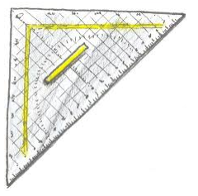
Übung/Technisches Zeichnen
Wiederholungsaufgaben für die Zeichenplatte
Zeichne die unten abgebildeten Aufgaben in jeweils in der Kabinettprojektion und in der 3-Tafel-Projektion auf deiner Zeichenplatte. Wie du die Aufgaben anordnest und wie viele Aufgaben du auf ein Blatt machst ist dir überlassen.
Wichtig sind mir: Sauberkeit, Richtigkeit und Übersichtlichkeit!
Sende Fotos von deinen Lösungen bitte am 11.01.2021 bis 13:00 Uhr an diese E-Mail-Adresse: Mueller_Technik@web.de
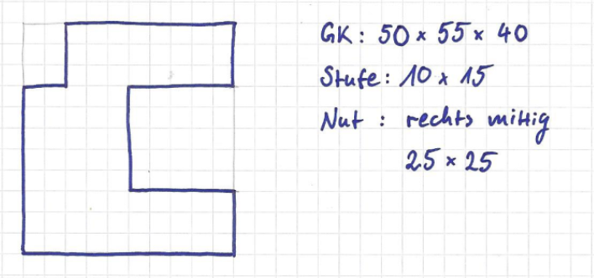

Aufgabe 1
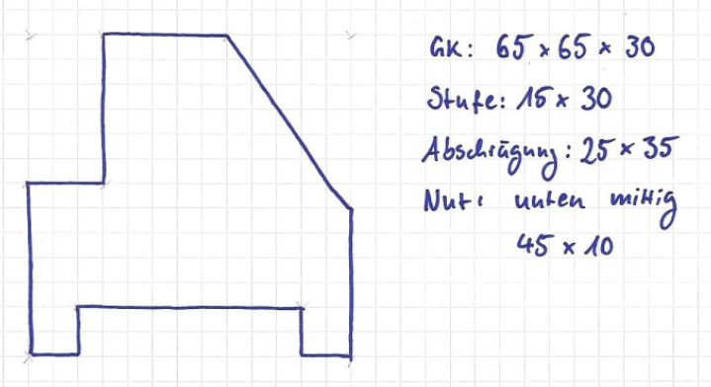
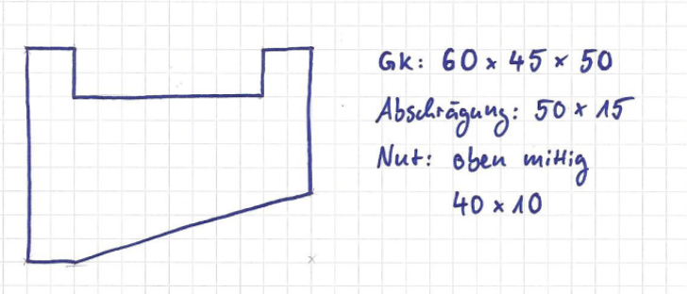
Aufgabe 3
Aufgabe 2

